Molekulares Tumorboard CIO ABCD
Koordination: Anika Schablack | 0221 478-42905 | anika.schablack@uk-koeln.de,
Anneke Frangenberg | 0221 478-42904 | anneke.frangenberg@uk-koeln.de

Tumorboard-Leitung: | Dr. Matthias Scheffler (Köln)  Dr. Nadina Ortiz-Brüchle (Aachen)
Vertretung: | Prof. Dr. Jürgen Wolf (Köln)
Konferenzdatum:
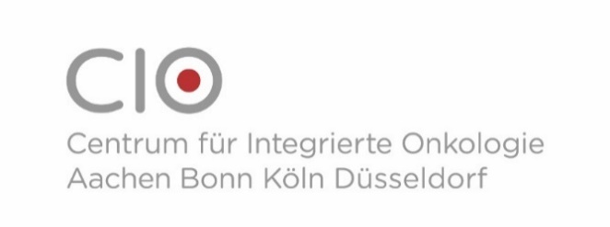
Anmeldender Arzt
Name: |  | Fachrichtung: |  | Standort: |  | Kontakt:

Patienteninformation
Name:
Geburtsdatum:
Geschlecht:
Patienten-ID:
Datum des letzten Organ-Tumorboards:
Erstdiagnose-Datum:
ICD-Codierung:
Freitextdiagnose:
Aktuelles Tumorstadium:
Relevante Nebendiagnosen:
ECOG:
Rezidivanzahl/Anzahl systemischer Vortherapien:

Krankheitsverlauf
Molekularpathologie/Pathologie
Fragestellung
Konferenzbeschluss

Konferenzteilnehmer
 | Name | Fachrichtung | Standort | Kontakt
1
2
3
4
5
6
7
8
9
10
11
12
13
14
15
16
17
18
19
20

